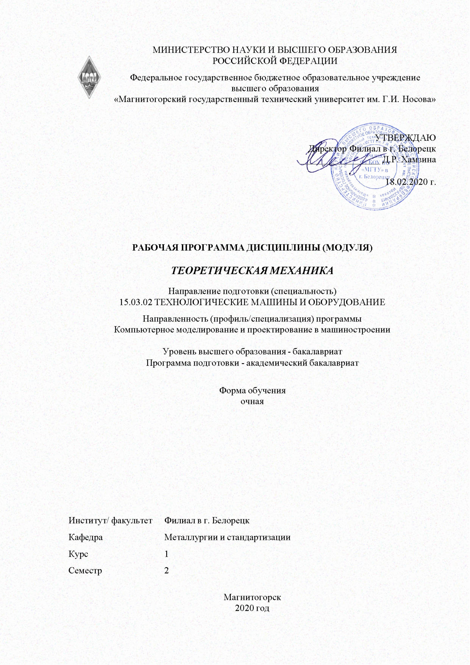

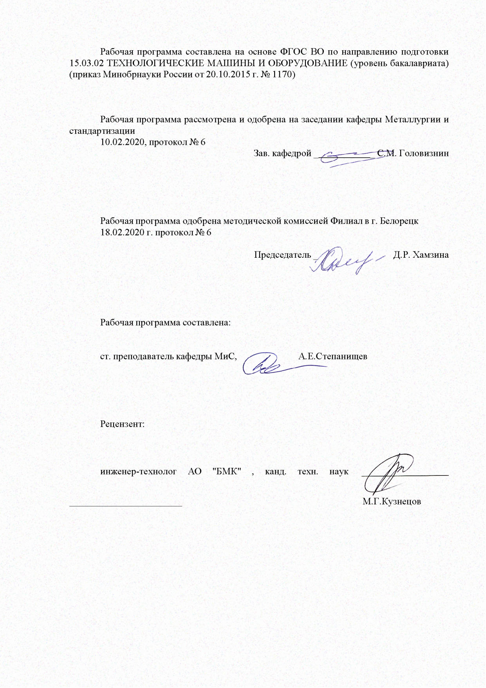

|  |  |
| --- | --- |
| **Лист** **актуализации** **рабочей** **программы** | |
|  |  |
|  | |
|  |  |
|  | |
|  |  |
| Рабочая программа пересмотрена, обсуждена и одобрена для реализации в 2021 - 2022 учебном году на заседании кафедры Металлургии и стандартизации | |
|  |  |
|  | Протокол от __ __________ 20__ г. № __  Зав. кафедрой _________________ С.М. Головизнин |
|  |  |
|  | |
|  |  |
|  | |
|  |  |
| Рабочая программа пересмотрена, обсуждена и одобрена для реализации в 2022 - 2023 учебном году на заседании кафедры Металлургии и стандартизации | |
|  |  |
|  | Протокол от __ __________ 20__ г. № __  Зав. кафедрой _________________ С.М. Головизнин |
|  |  |
|  | |
|  |  |
|  | |
|  |  |
| Рабочая программа пересмотрена, обсуждена и одобрена для реализации в 2023 - 2024 учебном году на заседании кафедры Металлургии и стандартизации | |
|  |  |
|  | Протокол от __ __________ 20__ г. № __  Зав. кафедрой _________________ С.М. Головизнин |
|  |  |
|  | |
|  |  |
|  | |
|  |  |
| Рабочая программа пересмотрена, обсуждена и одобрена для реализации в 2024 - 2025 учебном году на заседании кафедры Металлургии и стандартизации | |
|  |  |
|  | Протокол от __ __________ 20__ г. № __  Зав. кафедрой _________________ С.М. Головизнин |

|  |  |
| --- | --- |
| **1** **Цели** **освоения** **дисциплины** **(модуля)** | |
| Целью освоения дисциплины «Теоретическая механика» является обучить будущих бакалавров знаниям общих законов механического движения и механического взаимодействия материальных тел, необходимых для расчетов в профессиональной деятельности.  Задачи дисциплины – дать обучающимся знания о механических процессах, необходимых для изучения специальных дисциплин. | |
|  |  |
| **2** **Место** **дисциплины** **(модуля)** **в** **структуре** **образовательной** **программы** | |
| Дисциплина Теоретическая механика входит в базовую часть учебного плана образовательной программы.  Для изучения дисциплины необходимы знания (умения, владения), сформированные в результате изучения дисциплин/ практик: | |
| Математика | |
| Физика | |
| Знания (умения, владения), полученные при изучении данной дисциплины будут необходимы для изучения дисциплин/практик: | |
| Детали машин | |
| Сопротивление материалов | |
| Теория машин и механизмов | |
|  |  |
| **3** **Компетенции** **обучающегося,** **формируемые** **в** **результате** **освоения**  **дисциплины** **(модуля)** **и** **планируемые** **результаты** **обучения** | |
| В результате освоения дисциплины (модуля) «Теоретическая механика» обучающийся должен обладать следующими компетенциями: | |
|  |  |
| Структурный  элемент  компетенции | Планируемые результаты обучения |
| ДПК-1 умением использовать основные законы естественнонаучных дисциплин в профессиональной деятельности, применять методы математического анализа и моделирования, теоретического и экспериментального исследования | |
| Знать | основные законы, методы и принципы решения задач кинематики, статики, динамики. |
| Уметь | составлять расчетные схемы к решению поставленной задачи, записывать дифференциальные уравнения движения. |
| Владеть | навыками и методиками обобщения поставленной задачи, практическими навыками использования элементов решения задач кинематики, статики и динамики в других дисциплинах. |
| ОПК-1 способностью к приобретению с большой степенью самостоятельности новых знаний с использованием современных образовательных и информационных технологий | |
| Знать | основные понятия равновесия материальных тел, виды движения тел, реакции связей |
| Уметь | основные законы, методы и принципы решения задач кинематики, статики, динамики. |
| Владеть | навыками и методиками обобщения поставленной задачи, практическими навыками использования элементов решения задач кинематики, статики и динамики в других дисциплинах. |

|  |  |
| --- | --- |
|  | **4.** **Структура,** **объём** **и** **содержание** **дисциплины** **(модуля)** |
| Общая трудоемкость дисциплины составляет 4 зачетных единиц 144 акад. часов, в том числе:  – контактная работа – 89,85 акад. часов:  – аудиторная – 85 акад. часов;  – внеаудиторная – 4,85 акад. часов  – самостоятельная работа – 18,45 акад. часов;  – подготовка к экзамену – 35,7 акад. часа  Форма аттестации - экзамен | |

|  |  |  |  |  |  |  |  |  |  |
| --- | --- | --- | --- | --- | --- | --- | --- | --- | --- |
|  | | | | | | | | | |
| Раздел/ тема  дисциплины | Семестр | Аудиторная  контактная работа  (в акад. часах) | | | Самостоятельная работа студента | Вид самостоятельной  работы | Форма текущего контроля успеваемости и  промежуточной аттестации | Код компетенции | |
| Лек. | лаб.  зан. | практ. зан. |
| 1. Кинематика. | |  | | | | | | | |
| 1.1 Кинематика точки. | 2 | 2 |  | 2/1И | 1 | Изучение учебной литературы.Вып олнение практической контрольной работы. | Текущий контроль успеваемости  Защита работы | ДПК-1, ОПК-1 | |
| 1.2 Простейшие виды движения твердого тела. | 4 |  | 2/1И | 2 | Изучение учебной литературы. | Текущий контроль успеваемости | ДПК-1, ОПК-1 | |
| 1.3 Сложное движение точки. | 6 |  | 4/2И | 2 | Изучение учебной литературы. | Текущий контроль успеваемости  . | ДПК-1, ОПК-1 | |
| 1.4 Плоскопараллельное движение твердого тела. | 6 |  | 4/2И | 2 | Изучение учебной литературы. | Текущий контроль успеваемости | ДПК-1, ОПК-1 | |
| Итого по разделу | | 18 |  | 12/6И | 7 |  |  |  | |
| 2. Статика. | |  | | | | | | | |
| 2.1 Основные понятия и аксиомы статики. Сходящаяся система сил. | 2 | 4 |  | 2/1И | 2 | Изучение учебной литературы. | Текущий контроль успеваемости | ДПК-1, ОПК-1 | |
| 2.2 Произвольная система сил. | 8 |  | 6/2И | 2 | Изучение учебной литературы.Вып олнение практической контрольной работы. | Текущий контроль успеваемости  Защита работы | ДПК-1, ОПК-1 | |
| 2.3 Центр тяжести твердого тела. | 2 |  | 2/1И | 1 | Изучение учебной литературы. | Текущий контроль успеваемости | ДПК-1, ОПК-1 | |
| Итого по разделу | | 14 |  | 10/4И | 5 |  |  |  | |
| 3. Динамика. | |  | | | | | | | |
| 3.1 Аксиомы динамики. Динамика точки. | 2 | 7 |  | 4/1И | 2 | Изучение учебной литературы.Вып олнение практической контрольной работы. | Текущий контроль успеваемости  Защита работы | ДПК-1, ОПК-1 | |
| 3.2 Динамика механической системы. Теоремы динамики. Принципы механики. | 12 |  | 8/3И | 4,45 | Изучение учебной литературы.Вып олнение практической контрольной работы. | Текущий контроль успеваемости  Защита работы | ДПК-1, ОПК-1 | |
| Итого по разделу | | 19 |  | 12/4И | 6,45 |  |  |  | |
| Итого за семестр | | 51 |  | 34/14И | 18,45 |  | экзамен |  | |
| Итого по дисциплине | | 51 |  | 34/14И | 18,45 |  | экзамен | ДПК-1,ОПК- 1 | |

|  |
| --- |
| **5** **Образовательные** **технологии** |
|  |
| Для реализации предусмотренных видов учебной работы в качестве образовательных технологий в преподавании дисциплины «Теоретическая механика» используются традиционные образовательные технологии, которые ориентируются на организацию образовательного процесса, предполагающего прямую трансляцию знаний от преподавателя к обучающемуся (преимущественно на основе объяснительно-иллюстративных методов обучения). Учебная деятельность обучающегося носит в таких условиях, как правило, репродуктивный характер.  Формы учебных занятий с использованием традиционных технологий:  Информационная лекция – последовательное изложение материала в дисциплинарной логике, осуществляемое преимущественно вербальными средствами.  Практическое занятие, посвященное освоению конкретных умений и навыков по предложенному алгоритму. |
|  |
| **6** **Учебно-методическое** **обеспечение** **самостоятельной** **работы** **обучающихся** |
| Представлено в приложении 1. |
|  |
| **7** **Оценочные** **средства** **для** **проведения** **промежуточной** **аттестации** |
| Представлены в приложении 2. |
|  |
| **8** **Учебно-методическое** **и** **информационное** **обеспечение** **дисциплины** **(модуля)** |
| **а)** **Основная** **литература:** |

|  |  |  |  |  |  |  |  |
| --- | --- | --- | --- | --- | --- | --- | --- |
| 1.Кирсанов, М. Н. Решебник. Теоретическая механика / М. Н. Кирсанов ; под ред. А. И. Кириллова. - 2-е изд., испр. - Москва : ФИЗМАТЛИТ, 2008. - 384 с. - ISBN 978-5-9221-0748-8. - Текст : электронный. - URL: <https://znanium.com/catalog/product/544651> (дата обращения: 2.09.2020). – Режим доступа: по подписке.  2.Мкртычев, О. В. Теоретическая механика : учебник / О.В. Мкртычев. — Москва : Вузовский учебник : ИНФРА-М, 2019. — 359 с. — (Высшее образование: Бакалавриат). — www.dx.doi.org/10.12737/textbook_59d71fe9ac68f2.88299087. - ISBN 978-5-9558-0546-7. - Текст : электронный. - URL: <https://znanium.com/catalog/product/1039251> (дата обращения: 2.09.2020). – Режим доступа: по подписке. | | | | | | | |
|  | |  |  |  |  | | |
| **б)** **Дополнительная** **литература:** | | | | | | | |
| 1. Цывильский, В. Л. Теоретическая механика: Учебник / Цывильский В.Л., - 5-е изд., перераб. и доп. - Москва :КУРС, НИЦ ИНФРА-М, 2018. - 368 с.:. - ISBN 978-5-906923-71-4. - Текст : электронный. - URL: <https://znanium.com/catalog/product/939531> (дата обращения: 2.09.2020). – Режим доступа: по подписке.  2.Кирсанов, М. Н. Решения задач по теоретической механике : учебное пособие / М.Н. Кирсанов. — 2-е изд., доп. — Москва : ИНФРА-М, 2021. — 222 с. — (Высшее образование: Бакалавриат). — DOI 12737/1102072. - ISBN 978-5-16-016344-4. - Текст : электронный. - URL: <https://znanium.com/catalog/product/1102072> (дата обращения: 2.09.2020). – Режим доступа: по подписке.  . | | | | | | | |
|  | |  |  |  |  | | |
| **в)** **Методические** **указания:** | | | | | | | |
| 1. Васильев, Н.А.Определение реакции опор твердого тела[Текст]: методические указания к выполнению самостоятельной работы по дисциплине «Теоретическая механика» для студентов всех специальностей. Магнитогорск: МГТУ, 2007.- 12 с.  2. Степанищев, А.Е. Применение принципов механики (принцип Даламбер и уравнение Лагранджа) к исследованию движения механической системы[Текст]: методические указания к самостоятельной работы по дисциплине «Теоретическая механика» для студентов специальностей 150201, 150404, 150106. Магнитогорск: Изд-во Магнитогорск. гос.техн.ун-та им. Г.И.Носова, 2012.- 27 с.  3. Кинематический анализ плоского механизма : методические указания к выполнению самостоятельной работы по дисциплине "Теоретическая механика" для студентов всех специальностей / [сост. А. Е. Степанищев] ; МГТУ ; Белорецкий филиал. - Магнитогорск, 2011. - 1 электрон. опт. диск (CD-ROM). - Загл. с титул. экрана. - URL: <https://magtu.informsystema.ru/uploader/fileUpload?name=3121.pdf&show=dcatalogues/1/1135723/3121.pdf&view=true> (дата обращения: 04.10.2019). - Макрообъект. - Текст : электронный. - Сведения доступны также на CD-ROM. | | | | | | | |
| **г)** **Программное** **обеспечение** **и** **Интернет-ресурсы:**  Интернет-тестирование <https://www.i-exam.ru/> | | | | | | | |
| **Программное** **обеспечение** | | | | | | | |
|  | | Наименование ПО | № договора | Срок действия лицензии | |  | |
|  | | MS Windows 7(Белорецк) | К-171-09 от 18.10.2009 | бессрочно | |  | |
|  | | MS Office 2007(Белорецк) | К-171-09 от 18.10.2009 | бессрочно | |  | |
|  | АСКОН Компас 3D в.16 | Д-261-17 от 16.03.2017 | бессрочно | |  |
|  | FAR Manager | Свободное распространение | бессрочно | |  |
|  |  |  |  | |  |
| **Профессиональные** **базы** **данных** **и** **информационные** **справочные** **системы** | | | | | |
|  | Название курса | | Ссылка | |  |
|  | Электронная база периодических изданий East View Information Services, ООО «ИВИС» | | <https://dlib.eastview.com/> | |  |
|  |  |
|  | Национальная информационно-аналитическая система – Российский индекс научного цитирования (РИНЦ) | | URL: <https://elibrary.ru/project_risc.asp> | |  |
|  | Поисковая система Академия Google (Google Scholar) | | URL: <https://scholar.google.ru/> | |  |
|  | Федеральное государственное бюджетное учреждение «Федеральный институт промышленной собственности» | | URL: <http://www1.fips.ru/> | |  |
|  | Российская Государственная библиотека. Каталоги | | <https://www.rsl.ru/ru/4readers/catalogues/> | |  |
|  | Электронные ресурсы библиотеки МГТУ им. Г.И. Носова | | <http://magtu.ru:8085/marcweb2/Default.asp> | |  |
| **9** **Материально-техническое** **обеспечение** **дисциплины** **(модуля)** | | | | | |
|  |  |  |  | |  |
| Материально-техническое обеспечение дисциплины включает: | | | | | |
| 1.Учебная аудитория для для проведения занятий лекционного типа-209.  Оснащение: Мультимедийные средства хранения, передачи и представления информации.  2.Учебная аудитория для практических занятий, индивидуальных консультаций, текущего контроля и промежуточной аттестации -302.  Оснащение: Доска, мультимедийный проектор, экран.  3.Помещение для самостоятельной работы.  Персональные компьютеры с пакетом MS Office, выходом в Интернет и с доступом в электронную информационно-образовательную среду университета.  4.Помещение для хранения и профилактического обслуживания учебного оборудования-108а  Стеллажи для хранения учебно-методических пособий и учебно-методической документации | | | | | |
|
| Материально-техническое обеспечение дисциплины включает: | | | | | |
| Учебные аудитории для проведения занятий лекционного типа;  Оснащение: Мультимедийные средства хранения, передачи и представления информации.    Учебные аудитории для проведения практических занятий, групповых и индивидуальных консультаций, текущего контроля и промежуточной аттестации;  Оснащение: Доска, мультимедийный проектор, экран.    Помещения для самостоятельной работы обучающихся;  Оснащение: Персональные компьютеры с пакетом MS Office, выходом в Интернет и с доступом в электронную информационно-образовательную среду университета.  Помещение для хранения и профилактического обслуживания учебного оборудования;  Оснащение: Стеллажи для хранения учебно-методических пособий и учебно-методической документации. | | | | | |

**ПРИЛОЖЕНИЕ 1**

По дисциплине «Теоретическая механика**»**» предусмотрена внеаудиторная самостоятельная работа обучающихся.

***Примерные индивидуальные домашние задания (ИДЗ)*:***

***Индивидуальные домашние задания*** №1

Плоская система сил. Система произвольно расположенных сил. Определение реакций опор твердого тела (С-1)*.

***Индивидуальные домашние задания*** №2

Система сил, не лежащих в одной плоскости. Определение реакций опор твердого тела (С-7)*.

***Индивидуальные домашние задания*** №3

Кинематика твердого тела. Определение скоростей и ускорений точек твердого тела при поступательном и вращательном движениях (К-2)*.

***Индивидуальные домашние задания*** №4

Динамика материальной точки. Интегрирование дифференциального уравнения движения материальной точки, находящейся под действием постоянных сил(Д-1)*.

***Индивидуальные домашние задания*** №5

Основные теоремы динамики материальной точки. Применение основных теорем динамики к исследованию движения материальной точки (Д-6)*

*-При выборе задания используется учебник: Сборник заданий для курсовых работ по теоретической механике [Текст]: учебное пособие для технических вузов /Под ред. А.А. Яблонского. 12-е изд., стер. – М.: Интеграл – Пресс, 2004 -384 с. ISBN 5-89602-016-3.

**ПЕРЕЧЕНЬ КОНТРОЛНЫХ ВОПРОСОВ ДЛЯ САМОПРОВЕРКИ**

1.Раскройте основные понятия статики: абсолютно твёрдое тело, сила, связь. реакция связи.

2.Перечислите известные Вам виды связей, укажите соответствующие им реакции.

3.Какие тела называют свободными и несвободными? Основная идея принципа освобождаемости

4.Основное отличие активных сил и реакций связей.

5.Сколько уравнений равновесия нужно составить для плоской системы сил?

6.Сколько уравнений равновесия нужно составить для исследования равновесия произвольной системы сил?

7.Что называется парой сил? Чему равен момент пары?

8 Перечислите основные свойства пар сил (какие действия можно произвести над парой, не нарушая кинематического состояния тела).

9.Что называется алгебраическим моментом силы относительно центра? Когда момент силы относительно точки равен нулю?

10.Как определить момент силы относительно оси? Изложите последовательность действий.

11.Какое явление называется трением? Как определить величину максимальной силы трения скольжения?

12.Попытайтесь указать основные отличия между трением скольжения и трением качения. Чем отличаются коэффициенты трения скольжения и трения качения?

13.Сформулируйте основное содержание понятий «главный вектор» и «главный момент» системы сил.

14.В каких случаях момент силы относительно оси будет равен нулю?

15.Сколько уравнений нужно составить для исследования равновесия произвольной системы сил? Запишите общий вид этих уравнений.

16.Что такое «центр тяжести тела»? Для каких простейших тел Вы можете определить положение центра тяжести (покажите это на рисунке)?

17 Что значит «задать движение материальной точки»? Перечислите основные, известные Вам, способы задания движения точки.

18 Дайте определения понятиям: траектория, скорость и ускорение движения материальной точки.

19 Как определить скорость точки, если её движение задано координатным способом?

20 Как определить ускорение точки, если её движение задано координатным способом?

21 Траектория движения точки – плоская кривая. Покажите вероятные направления скоростей и ускорений, с которыми будет двигаться точка по этой траектории.

22 Траектория движения точки – прямая линия. Покажите вероятные направления векторов скоростей и ускорений движения точки, если известно – движение замедленное.

23 Известно – точка совершает сложное движение. Сформулируйте его основные понятия (абсолютное, переносное и относительное движения). Приведите примеры сложного движения точки.

24 Точка совершает сложное движение. Как определить её скорость (вспомните теорему о сложении скоростей)?

25 Точка совершает сложное движение. Как определить её ускорение (вспомните теорему о сложении ускорений)?

26 Какое движение твёрдого тела называется поступательным? Укажите его основные характеристики.

27 Какое движение твёрдого тела называется вращательным? Назовите его основные характеристики.

28 Точка принадлежит телу, совершающему равномерное вращательное движение вокруг неподвижной оси. Покажите на схеме направление её скорости и ускорения.

39 Как направлена угловая скорость и угловое ускорение тела, совершающего вращательное движение, если известно, что это движение замедленное.

30 Сформулируйте основные методы определения скоростей точек тела, совершающего плоско-параллельное движение.

31 Всякую ли точку тела, совершающего плоско-параллельное движение, можно считать мгновенным центром скоростей. Изложите основные методы нахождения мгновенного центра скоростей.

32 Изложите основные принципы определения ускорений точек тела, совершающего плоско-параллельное движение.

33.Вспомните и запишите основные аксиомы динамики материальной точки (законы Ньютона).

34 Сформулируйте основные задачи динамики материальной точки и запишите дифференциальные уравнения её движения.

35 Что называют осевым моментом инерции твёрдого тела? Запишите формулы известных Вам моментов инерции простейших тел (однородный стержень, кольцо, однородный диск).

36 Сформулируйте теорему Гюйгенса-Штейнера о моментах инерции относительно параллельных осей.

37 Запишите основные свойства внутренних сил механической системы

38 Что такое «работа силы»? Приведите примеры вычисления работ сил тяжести, сил линейной упругости.

39 Что называется кинетической энергией точки и механической системы? Приведите примеры определения кинетической энергии тела при различных случаях его движения.

40 Сформулируйте теорему об изменении кинетической энергии точки или материальной системы (любые известные Вам формы).

41 Что называется количеством движения материальной точки и твёрдого тела? 42 Сформулируйте теорему об изменении количества движения механической системы.

43 Что называется кинетическим моментом материальной точки и твёрдого тела? Чему равен кинетический момент тела, совершающего вращательное движение вокруг неподвижной оси?

44 Вспомните и запишите законы сохранения количества движения и кинетического момента (момента количества движения).

45. Приведите классификацию связей. применяемую в аналитической механике, по виду уравнений связи. Проиллюстрируйте её примерами.

45. Какие перемещения механической системы называются возможными? Зависят ли они от сил, действующих на систему?

46. Что такое «сила инерции»? К чему приводятся силы инерции при поступательном и плоско-параллельном движениях твёрдого тела?

47. Сформулируйте принцип Даламбера для материальной точки и материальной системы.

48. Сколько степеней свободы имеет материальная точка и материальное тело? Что называется числом степеней свободы?

49. Что такое «обобщённая сила»? Вспомните и запишите основные способы вычисления обобщённых сил.

50. Сколько уравнений Лагранжа второго рода можно составить для механической системы?

**ПРИЛОЖЕНИЕ 2**

Оценочные средства для проведения промежуточной аттестации

а)Планируемые результаты обучения и оценочные средства для проведения промежуточной аттестации :

|  |  |  |
| --- | --- | --- |
| Код индикатора | Индикатор достижения компетенции | Оценочные средства |
| ДПК-1 умением использовать основные законы естественнонаучных дисциплин в профессиональной деятельности, применять методы математического анализа и моделирования, теоретического и экспериментального исследования | | |
| Знать | основные законы, методы и принципы решения задач кинематики, статики, динамики. | 1. Предмет статики. Механическое взаимодействие материальных тел. Основные понятия статики: равновесие тела, абсолютно твердое тело, материальная точка, сила, эквивалентные и уравновешенные системы сил, равнодействующая, силы внешние и внутренние, механическая система. Линия действия силы. Сосредоточенная и распределенная силы. Замена распределительной силы сосредоточенной. 2. Аксиомы статики. Аксиома о равновесии двух сил. Аксиома о добавлении (отбрасывании) системы сил, эквивалентной нулю. Аксиома параллелограмма сил. Аксиома о равновесии сил действия и противодействия. Аксиома связей. Аксиома затвердевания. Теорема о переносе силы вдоль линии действия. Теорема о трех силах. 3. Свободное и несвободное тело. Связи и их реакции. Основные виды связей и их реакции: гладкая и шероховатая поверхности, цилиндрический и сферический (шаровой) шарниры, нить, невесомый стержень, идеальная связь, точечная опора, шарнирно- подвижная и шарнирно-неподвижная опоры, консольная балка (жесткая заделка). 4. Графический метод сложения сил. Главный вектор. Графическое условие равновесия сил. Проекция силы на ось и плоскость. Разложение силы по заданным направлениям. Теорема о проекции равнодействующей. Аналитический способ сложения сил. Аналитические условия равновесия системы сходящихся сил. 5. Алгебраический момент силы относительно точки. Векторный момент силы относительно точки. Момент силы относительно оси. Связь момента силы относительно оси с векторным моментом силы относительно точки на оси. Формулы для моментов силы относительно осей координат. Пара сил и алгебраический момент пары. Теорема об эквивалентности двух пар сил, расположенных в одной плоскости. Теорема о переносе пары сил в параллельную плоскость. Векторный момент пары сил. Эквивалентность пар сил. Сложение пар сил. Условия равновесия пар сил. 6. Приведение силы к заданному центру. Приведение произвольной системы сил к силе и паре сил (основная теорема статики). Частные случаи приведения: к паре сил, к равнодействующей, к динаме. Формулы для вычисления главного вектора и главного момента. Условия равновесия системы сил в векторной и аналитической формах. Условия равновесия пространственной системы параллельных сил. Условия равновесия плоской системы сил. Статически определимые и статически неопределимые задачи. Равновесие системы тел. Распределенные силы. 7. Трение скольжения. Угол и конус трения. Равновесие тела на шероховатой поверхности. Трение качения. 8. Формулы для вычисления центров тяжести тел. Методы определения центров тяжести: симметрия, разбиения на части, отрицательных масс (дополнение) , интегрирования, экспериментальный. Центры тяжести простейших тел: прямолинейный отрезок, площадь треугольника, дуга окружности, площадь кругового сектора. 9. Предмет кинематики. Основные задачи кинематики точки. Механическое движение как одна из форм движения материи. Векторный способ задания движения точки. Скорость и ускорение точки. Координатный способ задания движения точки в декартовых координатах. Определение траектории, скорости и ускорения при координатном способе задания движения точки. Естественные оси. Естественный способ задания движения точки. Модуль и направление скорости. Касательное и нормальное ускорение точки. Переход от координатного способа задания движения точки к естественному. Частные случаи движения точки: равномерное и неравномерное. Определение касательного, нормального ускорений точки и радиуса кривизны траектории при координатном способе задания движения. 10. Поступательное движение твердого тела. Теорема о траекториях, скоростях и ускорениях точек твердого тела при поступательном движении. Вращение твердого тела вокруг неподвижной оси. Уравнение вращательного движения твердого тела. Угловая скорость и угловое ускорение тела. Равномерное и равнопеременное вращение. Скорость и ускорение точки тела, вращающегося вокруг неподвижной оси. Векторы угловой скорости и углового ускорения тела. Выражение скорости точки вращающегося тела в виде векторного произведения (формула Эйлера). Зависимость между угловыми скоростями пары зубчатых колес (передаточное число). 11. Плоское движение твердого тела и движение плоской фигуры ее плоскости. Уравнение движения плоской фигуры. Разложение движения плоской фигуры на поступательное вместе с полюсом и вращательное вокруг полюса. Теорема о проекциях скоростей двух точек фигуры. Мгновенный центр скоростей и способы его определения. Определение скоростей точек плоской фигуры с помощью мгновенного центра скоростей. Определение ускорений точек плоской фигуры. 12. Абсолютное, относительное и переносное движение точки. Теорема о сложении скоростей. Теорема о сложении ускорений при переносном вращательном движении. Поворотное или кориолисово ускорение и его вычисление. Случай переносного поступательного движения. 13. Движение тела вокруг неподвижной точки. Общий случай движения твердого тела. Сложное движение твердого тела. Сложение поступательных движений. Сложение вращений вокруг параллельных и пресекающихся осей. Пара угловых скоростей. 14. Сложение поступательного и вращательного движений. Случаи: линейная скорость перпендикулярна угловой скорости, линейная скорость параллельна угловой скорости, линейная скорость не параллельна и не перпендикулярна угловой скорости (угол между ними больше 0 , но меньше 900). 15. Момент инерции тела относительно произвольной оси, проходящей через начало координат. Эллипсоид инерции. Главные оси инерции. Главные центральные оси инерции. Центробежные моменты инерции относительно пары координатных осей. Относительное движение точки. 16. Явление удара. Удар тела о неподвижную поверхность. Коэффициент восстановления при ударе. Потеря кинетической энергии при ударе двух тел. Теорема Карно. Удар по вращающемуся телу. Центр удара. |
| Уметь | составлять расчетные схемы к решению поставленной задачи, записывать дифференциальные уравнения движения. | ***Индивидуальные домашние задания*** №4  Динамика материальной точки. Интегрирование дифференциального уравнения движения материальной точки, находящейся под действием постоянных сил(Д-1)*.  ***Индивидуальные домашние задания*** №5  Основные теоремы динамики материальной точки. Применение основных теорем динамики к исследованию движения материальной точки (Д-6)*  *-При выборе задания используется учебник: Сборник заданий для курсовых работ по теоретической механике [Текст]: учебное пособие для технических вузов /Под ред. А.А. Яблонского. 12-е изд., стер. – М.: Интеграл – Пресс, 2004 -384 с. ISBN 5-89602-016-3. |
| Владеть | навыками и методиками обобщения поставленной задачи, практическими навыками использования элементов решения задач кинематики, статики и динамики в других дисциплинах. | ***Индивидуальные домашние задания*** №1  Плоская система сил. Система произвольно расположенных сил. Определение реакций опор твердого тела (С-1)*.  ***Индивидуальные домашние задания*** №3  Кинематика твердого тела. Определение скоростей и ускорений точек твердого тела при поступательном и вращательном движениях (К-2)*. |
| ОПК-1 способностью к приобретению с большой степенью самостоятельности новых знаний с использованием современных образовательных и информационных технологий | | |
| Знать | основные понятия равновесия материальных тел, виды движения тел, реакции связей | 1. Предмет динамики. Основные понятия и определения: масса, материальная точка. Сила. Зависимость силы от времени, положения точки и ее скорости. Законы механики Галилея – Ньютона. Инерциальная система отсчета. Дифференциальные уравнения движения материальной точки в декартовых координатах. Естественные уравнения движения материальной точки. Две основные задачи динамики для материальной точки. 2. Механическая система. Связи. Классификация связей. Принцип освобождаемости в динамике. Классификация сил, действующих на систему. Равенство нулю главного вектора и главного момента внутренних сил. Масса системы. Центр масс. Осевые моменты инерции. Радиус инерции. Моменты инерции относительно параллельных осей. Моменты инерции простейших тел: прямого однородного стержня постоянного поперечного сечения, однородного кругового диска и цилиндра, кольца, шара, конуса. 3. Теорема о движении центра масс механической системы. Закон сохранения движения центра масс системы. 4. Количество движения материальной точки и механической системы. Элементарный импульс силы за конечный промежуток времени. Теоремы об изменении количества движения материальной точки и механической системы. Закон сохранения количества движения механической системы. 5. Элементарная работа силы и работа силы на конечном пути. Аналитическое выражение элементарной работы сил. Работа силы тяжести и силы упругости. Мощность. Работа и мощность силы, приложенной к твердому телу, вращающемуся вокруг неподвижной оси. 6. Кинетическая энергия материальной точки и механической системы. Теорема об изменении кинетической энергии материальной точки и механической системы. Кинетическая энергия твердого тела при поступательном, вращательном и плоском движениях тела. 7. Принцип Даламбера для материальной точки, свободной и несвободной механической системы. Приведение сил инерции твердого тела при его поступательном движении, вращательном движении вокруг неподвижной оси и плоском движении. 8. Возможные или виртуальные перемещения системы. Число степеней свободы. Идеальные связи. Принцип возможных перемещений. Общее уравнение динамики. Устойчивость тел при опрокидывании. Коэффициент устойчивости. Мгновенный центр ускорений. Обобщенные координаты, обобщенные скорости и обобщенные силы. Уравнение Лагранжа второго рода. Дифференциальное уравнение вращения твердого тела вокруг неподвижной оси. Дифференциальные уравнения плоского движения твердого тела. 9. Колебательное движение материальной точки. 10. Кинетический момент точки и системы относительно центра и оси. Теорема об изменении кинетического момента точки и системы. Закон сохранения кинетического момента. Движение точки под действием центральной силы. Закон площадей. 11. Понятие о теле переменной массы. Уравнение Мещерского. Формула Циолковского. 12. Инварианты системы сил. Расчет плоских ферм. |
| Уметь | основные законы, методы и принципы решения задач кинематики, статики, динамики. | ***Индивидуальные домашние задания*** №2  Система сил, не лежащих в одной плоскости. Определение реакций опор твердого тела (С-7)*. |
| Владеть | навыками и методиками обобщения поставленной задачи, практическими навыками использования элементов решения задач кинематики, статики и динамики в других дисциплинах. | ***Примерное практическое задание:***  Статически определимая рама, расчетная схема которой показана на рисунке, загружена внешней нагрузкой. Найти реакции опор. |

б) Порядок проведения промежуточной аттестации, показатели и критерии оценивания:

Промежуточная аттестация по дисциплине включает теоретические вопросы, позволяющие оценить уровень усвоения обучающимися знаний, и практические задания, выявляющие степень сформированности умений и владений, проводится в форме экзамена .

Экзамен по данной дисциплине проводится в устной форме по экзаменационным билетам, каждый из которых включает 2 теоретических вопроса и одно практическое задание.

**Показатели и критерии оценивания экзамена:**

– на оценку **«отлично»** (5 баллов) – обучающийся демонстрирует высокий уровень сформированности компетенций, всестороннее, систематическое и глубокое знание учебного материала, свободно выполняет практические задания, свободно оперирует знаниями, умениями, применяет их в ситуациях повышенной сложности,т.е. основы проектирования продукции и методы расчетов на прочность, жесткость, устойчивость и долговечность ее элементов.

– на оценку **«хорошо»** (4 балла) – обучающийся демонстрирует средний уровень сформированности компетенций: основные знания, умения освоены, но допускаются незначительные ошибки, неточности, затруднения при аналитических операциях, переносе знаний и умений на новые, нестандартные ситуации, *т.е. п*равильность обоснования проектных решений*;*

– на оценку **«удовлетворительно»** (3 балла) – обучающийся демонстрирует пороговый уровень сформированности компетенций: в ходе контрольных мероприятий допускаются ошибки, проявляется отсутствие отдельных знаний, умений, навыков, обучающийся испытывает значительные затруднения при оперировании знаниями и умениями при их переносе на новые ситуации. Обучающийся показывает пороговый уровень сформированности компетенций, т.е. основные определения и понятия;.

– на оценку **«неудовлетворительно»** (2 балла) – обучающийся демонстрирует знания не более 20% теоретического материала, допускает существенные ошибки, не может показать интеллектуальные навыки решения простых задач.

– на оценку **«неудовлетворительно»** (1 балл) – обучающийся не может показать знания на уровне воспроизведения и объяснения информации, не может показать интеллектуальные навыки решения простых задач.